Государственное бюджетное общеобразовательное учреждение Республики Марий Эл « Лицей- интернат п. Ургакш»
Элективный курс « Задачи с параметрами»

Ургакш, 2023

СОДЕРЖАНИЕ
- Введение 3
- Общая характеристика элективных занятий по математике 4
- Основные формы и методы проведения элективных занятий
по математике 6
Занятие 1. Решение линейных уравнений и уравнений,
приводимых к линейным 8
Занятие 2. Решение линейных неравенств и неравенств,
приводимых к линейным 12
Занятие 3. Уравнения и системы квадратных уравнений
с параметрами 15
Литература 20

ВВЕДЕНИЕ
Данная работа посвящена задачам с параметрами. Задачи такого типа развивают логическое мышление, способствуют глубокому усвоению теоретического материала, более успешному овладению навыками решения задач, развивают математическую культуру, исследовательские навыки.
В начале работы приведены общая характеристика элективного курса, методы и способы его проведения в школьном курсе математики.
Разработан элективный курс на тему «Задачи с параметрами». Основное содержание курса составляют методы решения задач, содержащих параметры.
Несмотря на важность темы в школьном курсе на нее отводится не достаточное количество часов. Школьная программа не предусматривает выработки прочных навыков решения таких задач всеми учащимися, и углубленное изучение соответствующих методов может быть достигнуто только на элективных занятиях

3
ОБЩАЯ ХАРАКТЕРИСТИКА ЭЛЕКТИВНЫХ ЗАНЯТИЙ ПО МАТЕМАТИКЕ
Главной целью элективных занятий по математике является углубление и расширение знаний, развитие интереса учащихся к предмету, развитие их математических способностей, привитие школьникам интереса и вкуса к самостоятельным занятиям математикой, воспитание и развитие их инициативы и творчества.
Программа основного курса математики вместе с программой элективных занятий по математике для средней школы составляют программу повышенного уровня по данному предмету для учащихся данного класса.
Программа элективных занятий по математике составлена так, что все вопросы ее могут изучаться синхронно с изучением основного курса математики в школе.
Для того, чтобы элективные занятия по математике были эффективными, необходимо их организовать там, где есть:
- высококвалифицированные учителя или другие специалисты, способные вести занятия на высоком научно-методическом уровне;
- не менее 15 учащихся, желающих изучать данный элективный курс. Если школа имеет классы с небольшой наполняемостью (что особенно характерно для некоторых сельских школ), то группы учащихся для элективных занятий можно комплектовать по параллелям или из учащихся смежных классов (VII - VIII классы, IX - X классы и т.п.).

4
Учитель математики несет полную ответственность за качество элективных занятий, элективные занятия вносятся в расписание.
Проведение элективных занятий по математике не означает отказа от других форм внеклассной работы (математические кружки, вечера, олимпиады и т.д.). Они должны дополнять эти формы работы с учащимися, которые интересуются математикой.
Возможность 1-2 часа в неделю дополнительно работать со школьниками, проявляющими повышенный интерес и способности к математике, представляет собой одно из проявлений формы обучения математике - дифференцированного обучения. По существу элективные занятия являются наиболее динамичной разновидностью дифференциации обучения.

5
ОСНОВНЫЕ ФОРМЫ И МЕТОДЫ ПРОВЕДЕНИЯ
ЭЛЕКТИВНЫХ ЗАНЯТИЙ ПО МАТЕМАТИКЕ
В какой бы форме и какими бы методами не проводились элективные занятия по математике, они должны строиться так, чтобы быть для учащихся интересными, увлекательными, занимательными и познавательными. Необходимо использовать естественную любознательность школьника для формирования устойчивого интереса к своему предмету.
Основными формами проведения элективных занятий по математике являются в настоящее время изложение узловых вопросов данного элективного курса учителем (лекционным методом), семинары, собеседования (дискуссии), решение задач, рефераты учащихся (как по теоретическим вопросам, так и по решению цикла задач), математические сочинения, доклады учащихся и т.д.
Однако, учителю не следует отдавать предпочтение какой-либо одной форме или методу изложения. Вместе с тем на элективных занятиях по математике самостоятельная работа учащихся должна занять ведущее положение. Следует все чаще применять решение задач, рефераты, доклады, семинары - дискуссии, чтение учебной и научно-популярной литературы и т.п.
Одной из возможных форм ведения элективных занятий по математике является разделение каждого занятия на две части.
Первая часть посвящается изучению нового материала и самостоятельной работе учащихся по заданиям теоретического и практического характера. По окончании этой части занятий учащимся предлагается домашнее задание по изучению теории и ее приложений. Вторая часть каждого занятия посвящена решению особенно трудных или интересных задач. Эта форма проведения элективных занятий может

6

способствовать успешному переходу от форм и методов обучения в школе к формам и методам обучения в высших учебных заведениях.
Естественно также при проведении элективных занятий в основном использовать методы изучения (а не обучения) математики, а также проблемную форму обучения. В частности, ее можно осуществить, если представить изучаемый элективный курс в виде серии последовательно расположенных задач. Школьники последовательно решают задачи самостоятельно или при незначительной помощи преподавателя, проявляя активность и самостоятельность, овладевая техникой математического мышления. Теоремы имеют вид задач. Определения либо включаются преподавателем в текст задачи, либо сообщаются особо. В необходимых случаях учитель проводит преподавательскую беседу или делает обобщения. Полезно также широко использовать задачи проблемного характера.

7
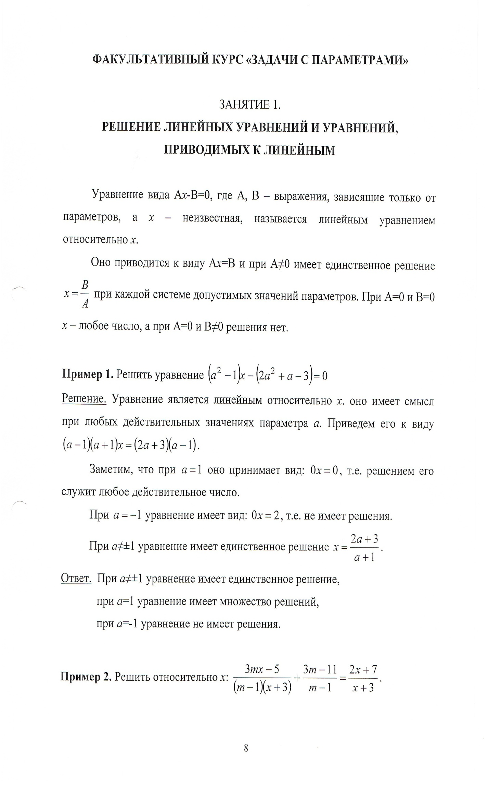
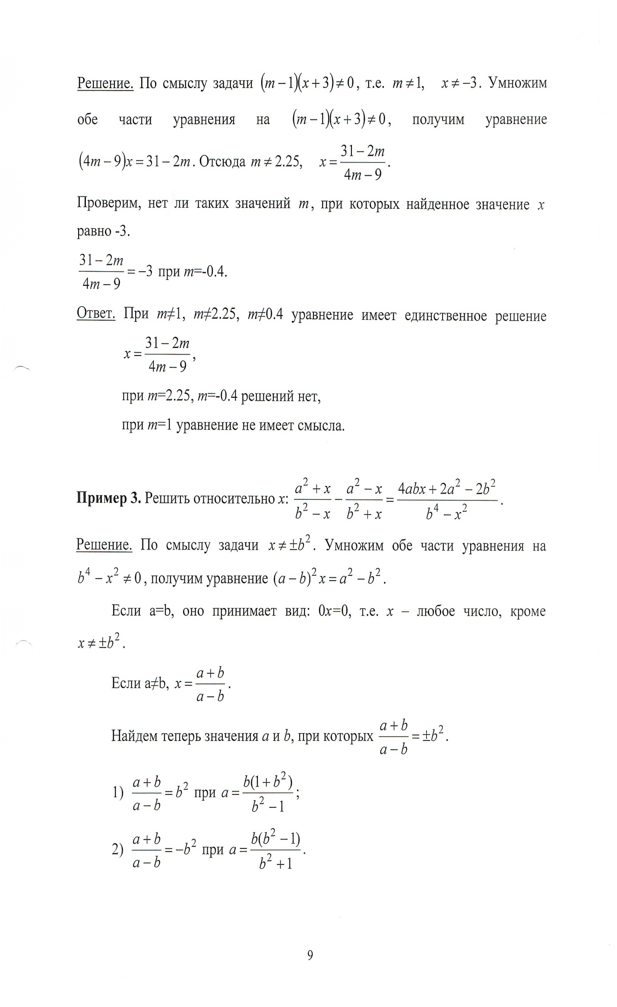
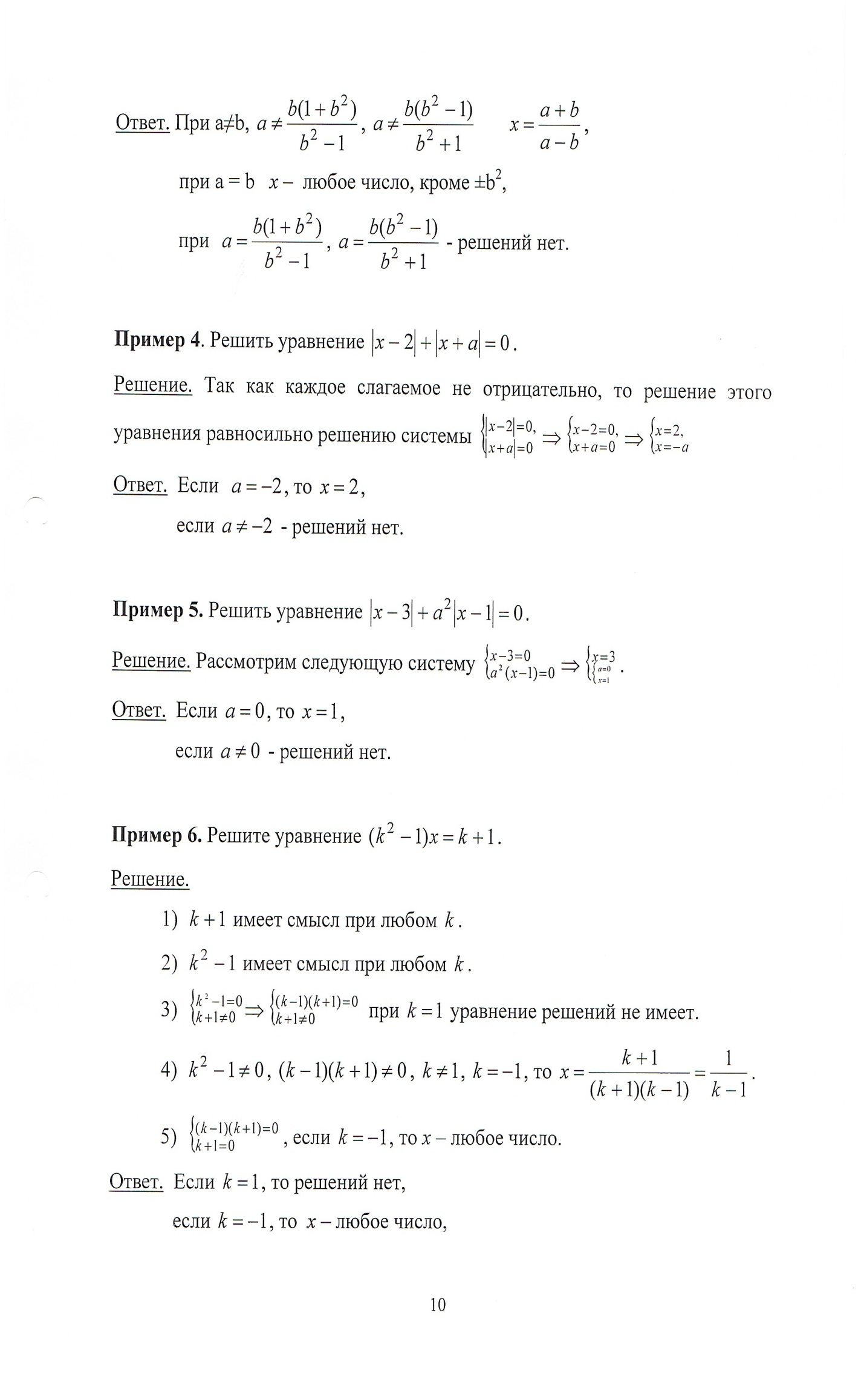
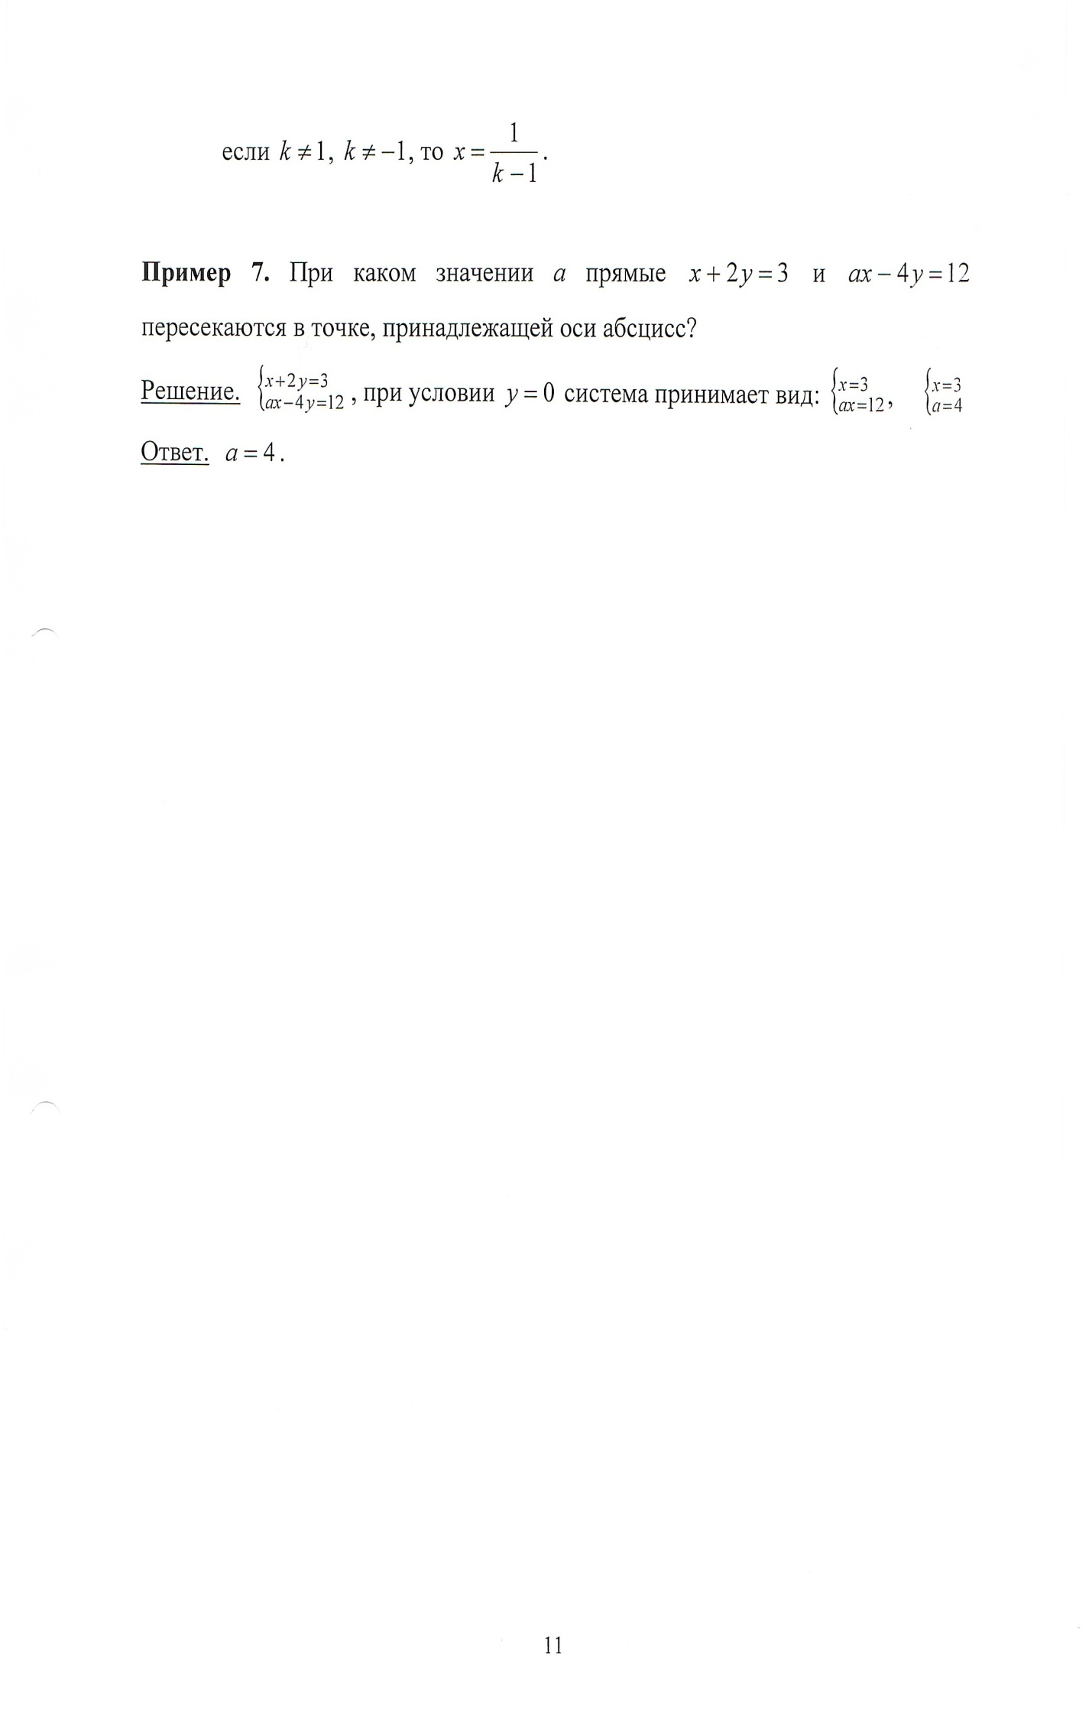
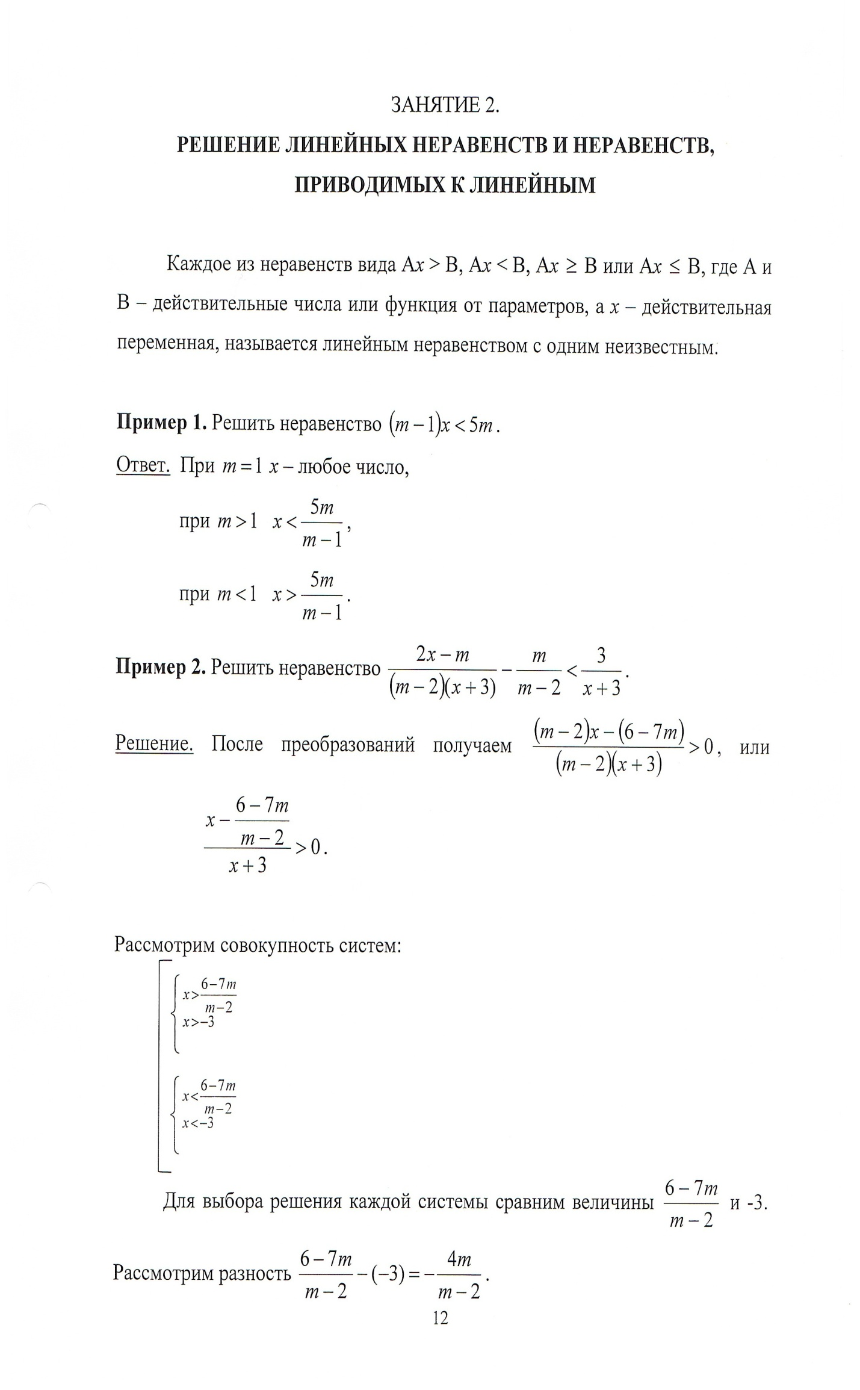
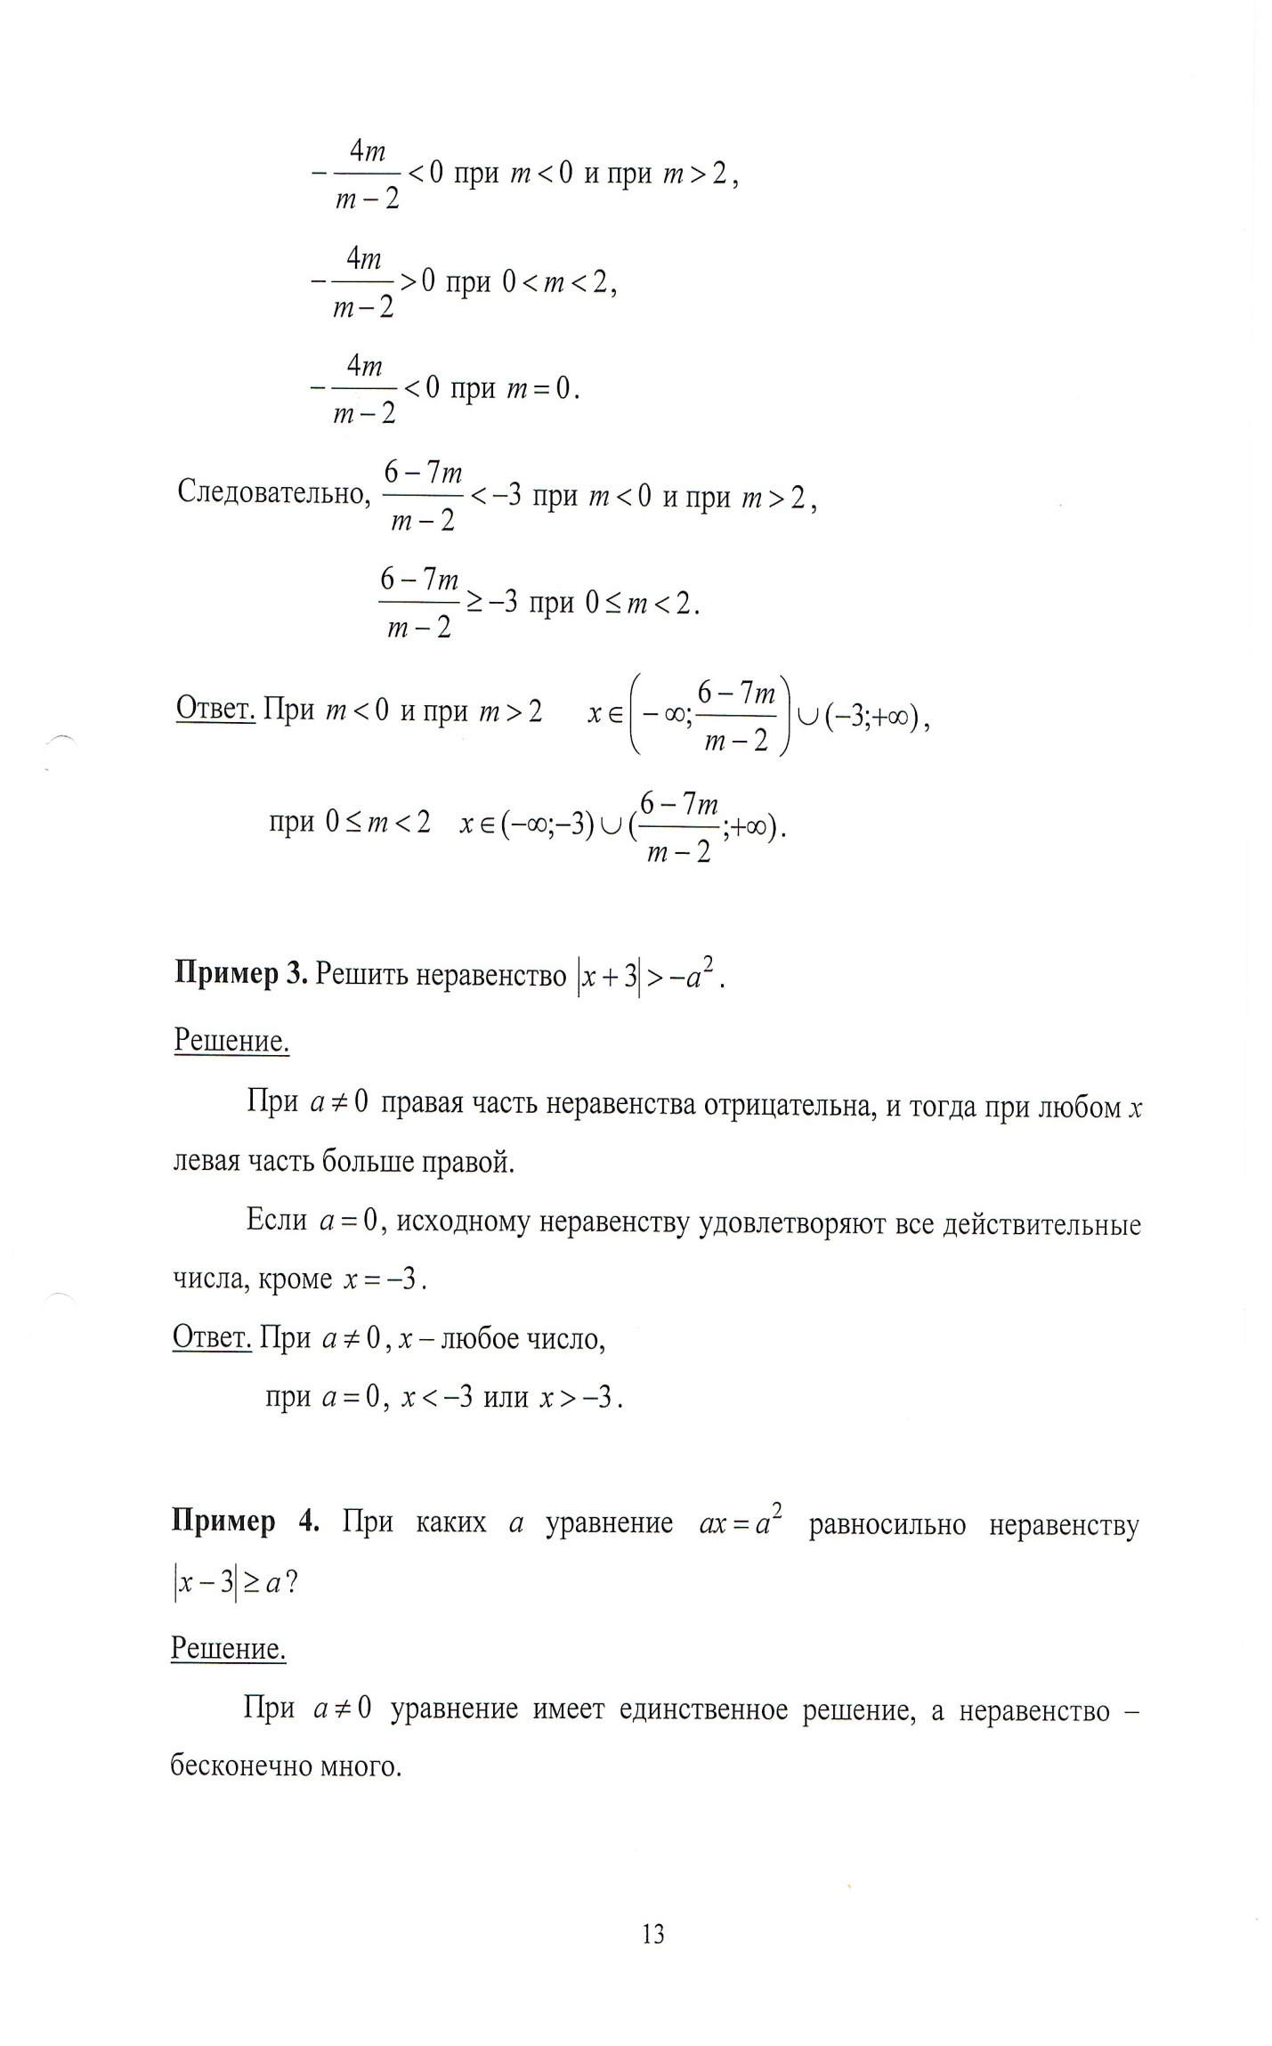
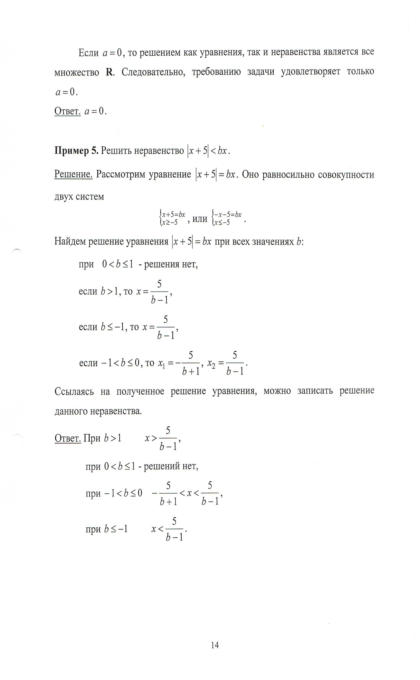
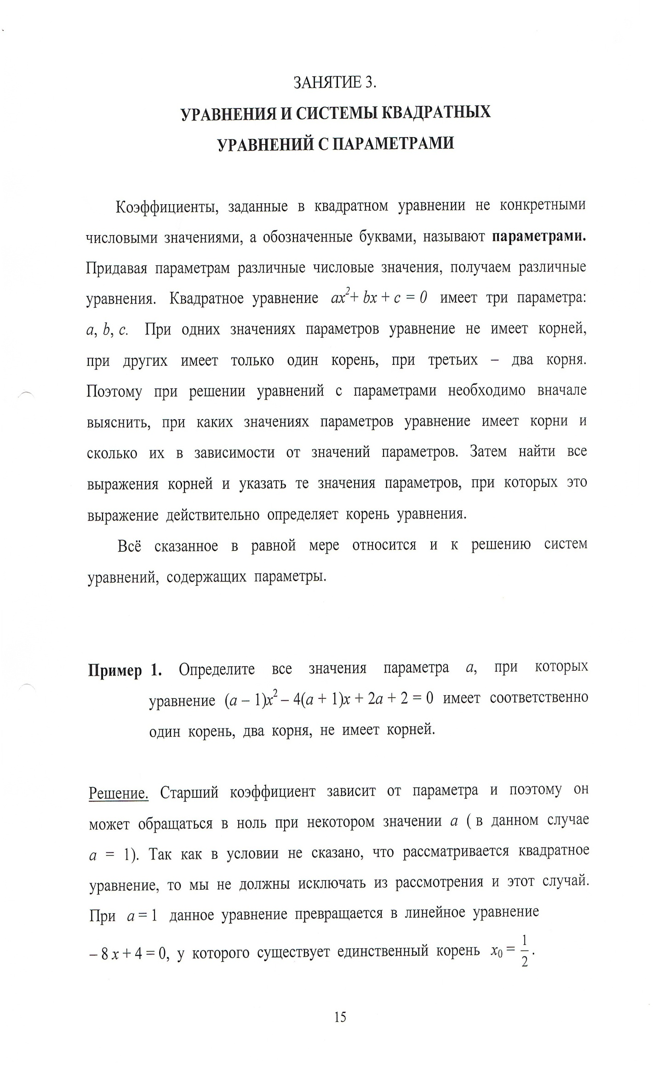
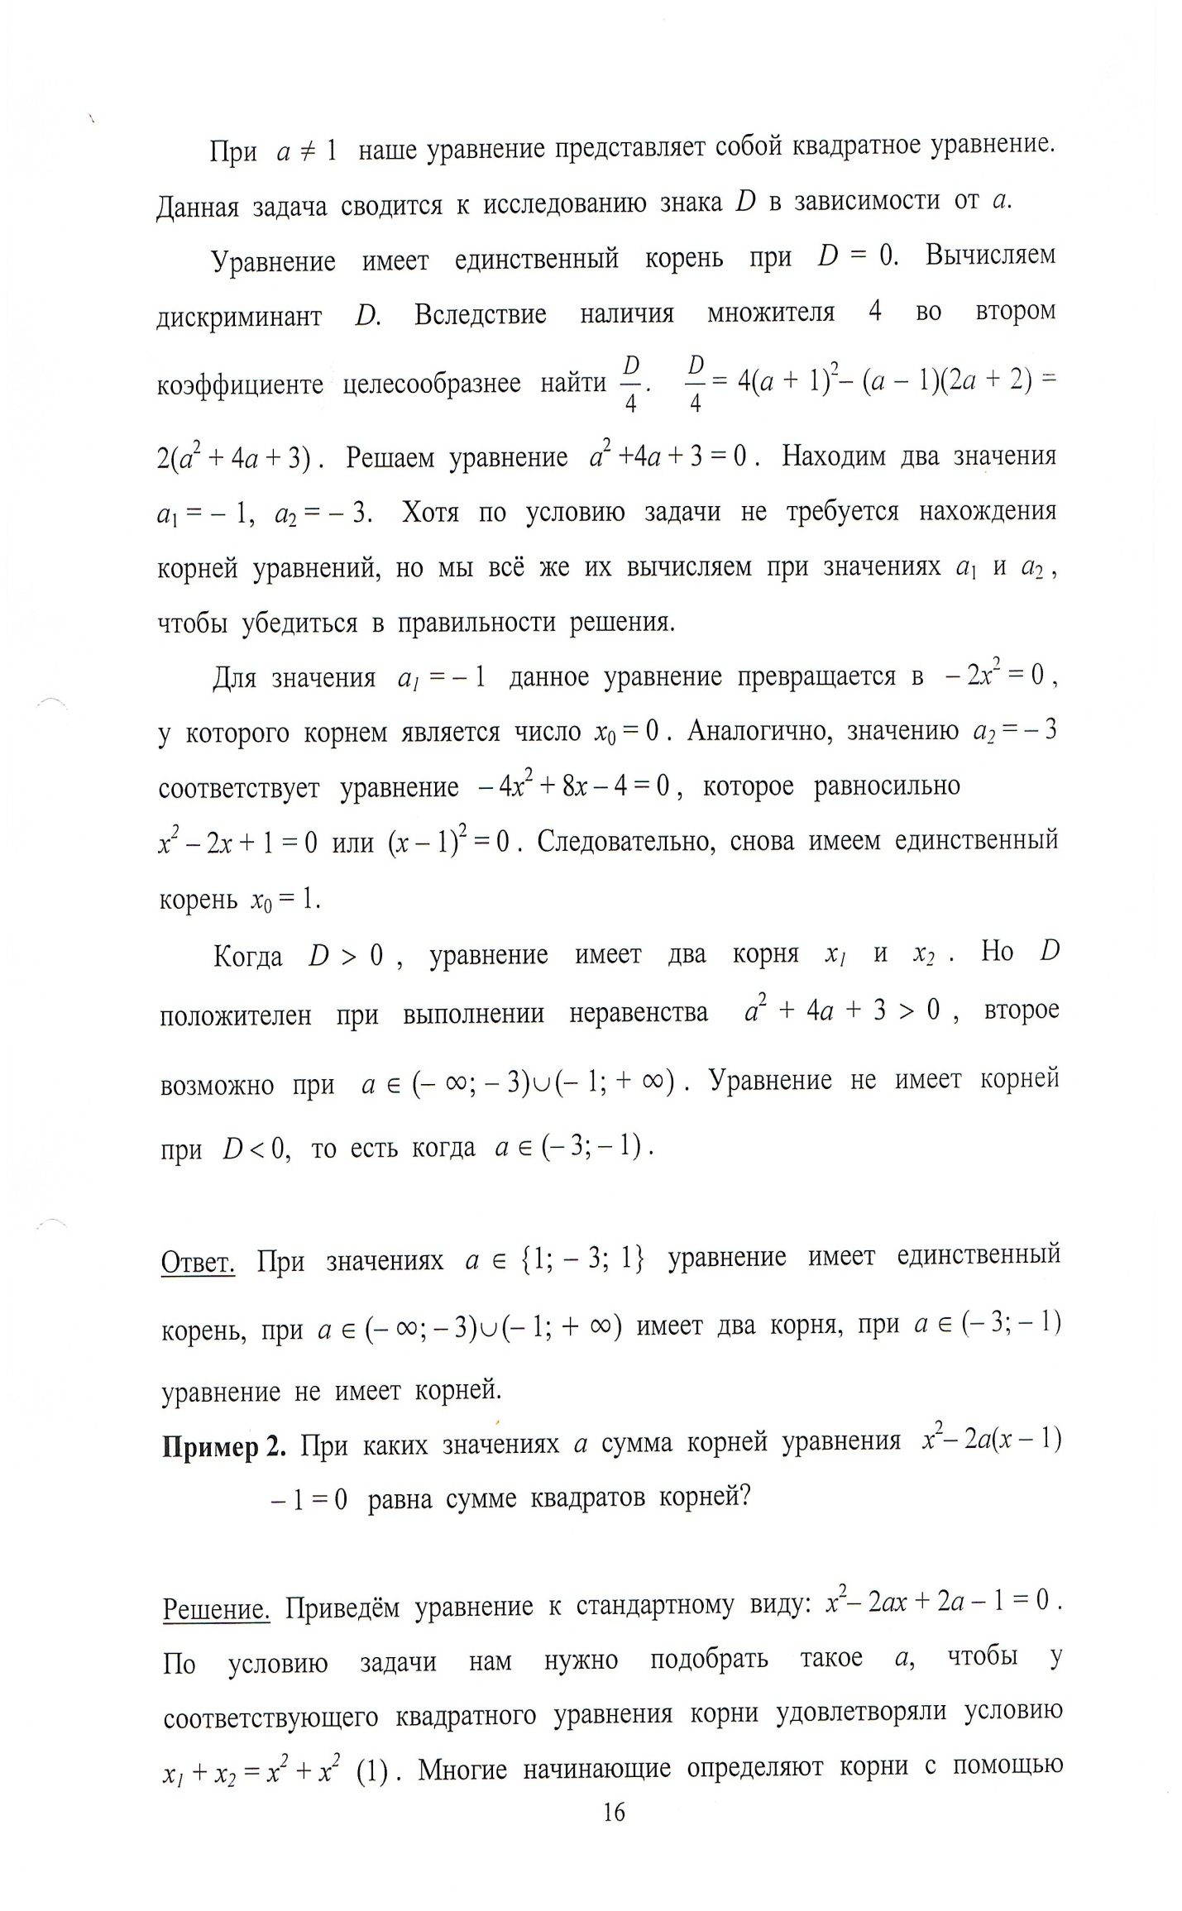
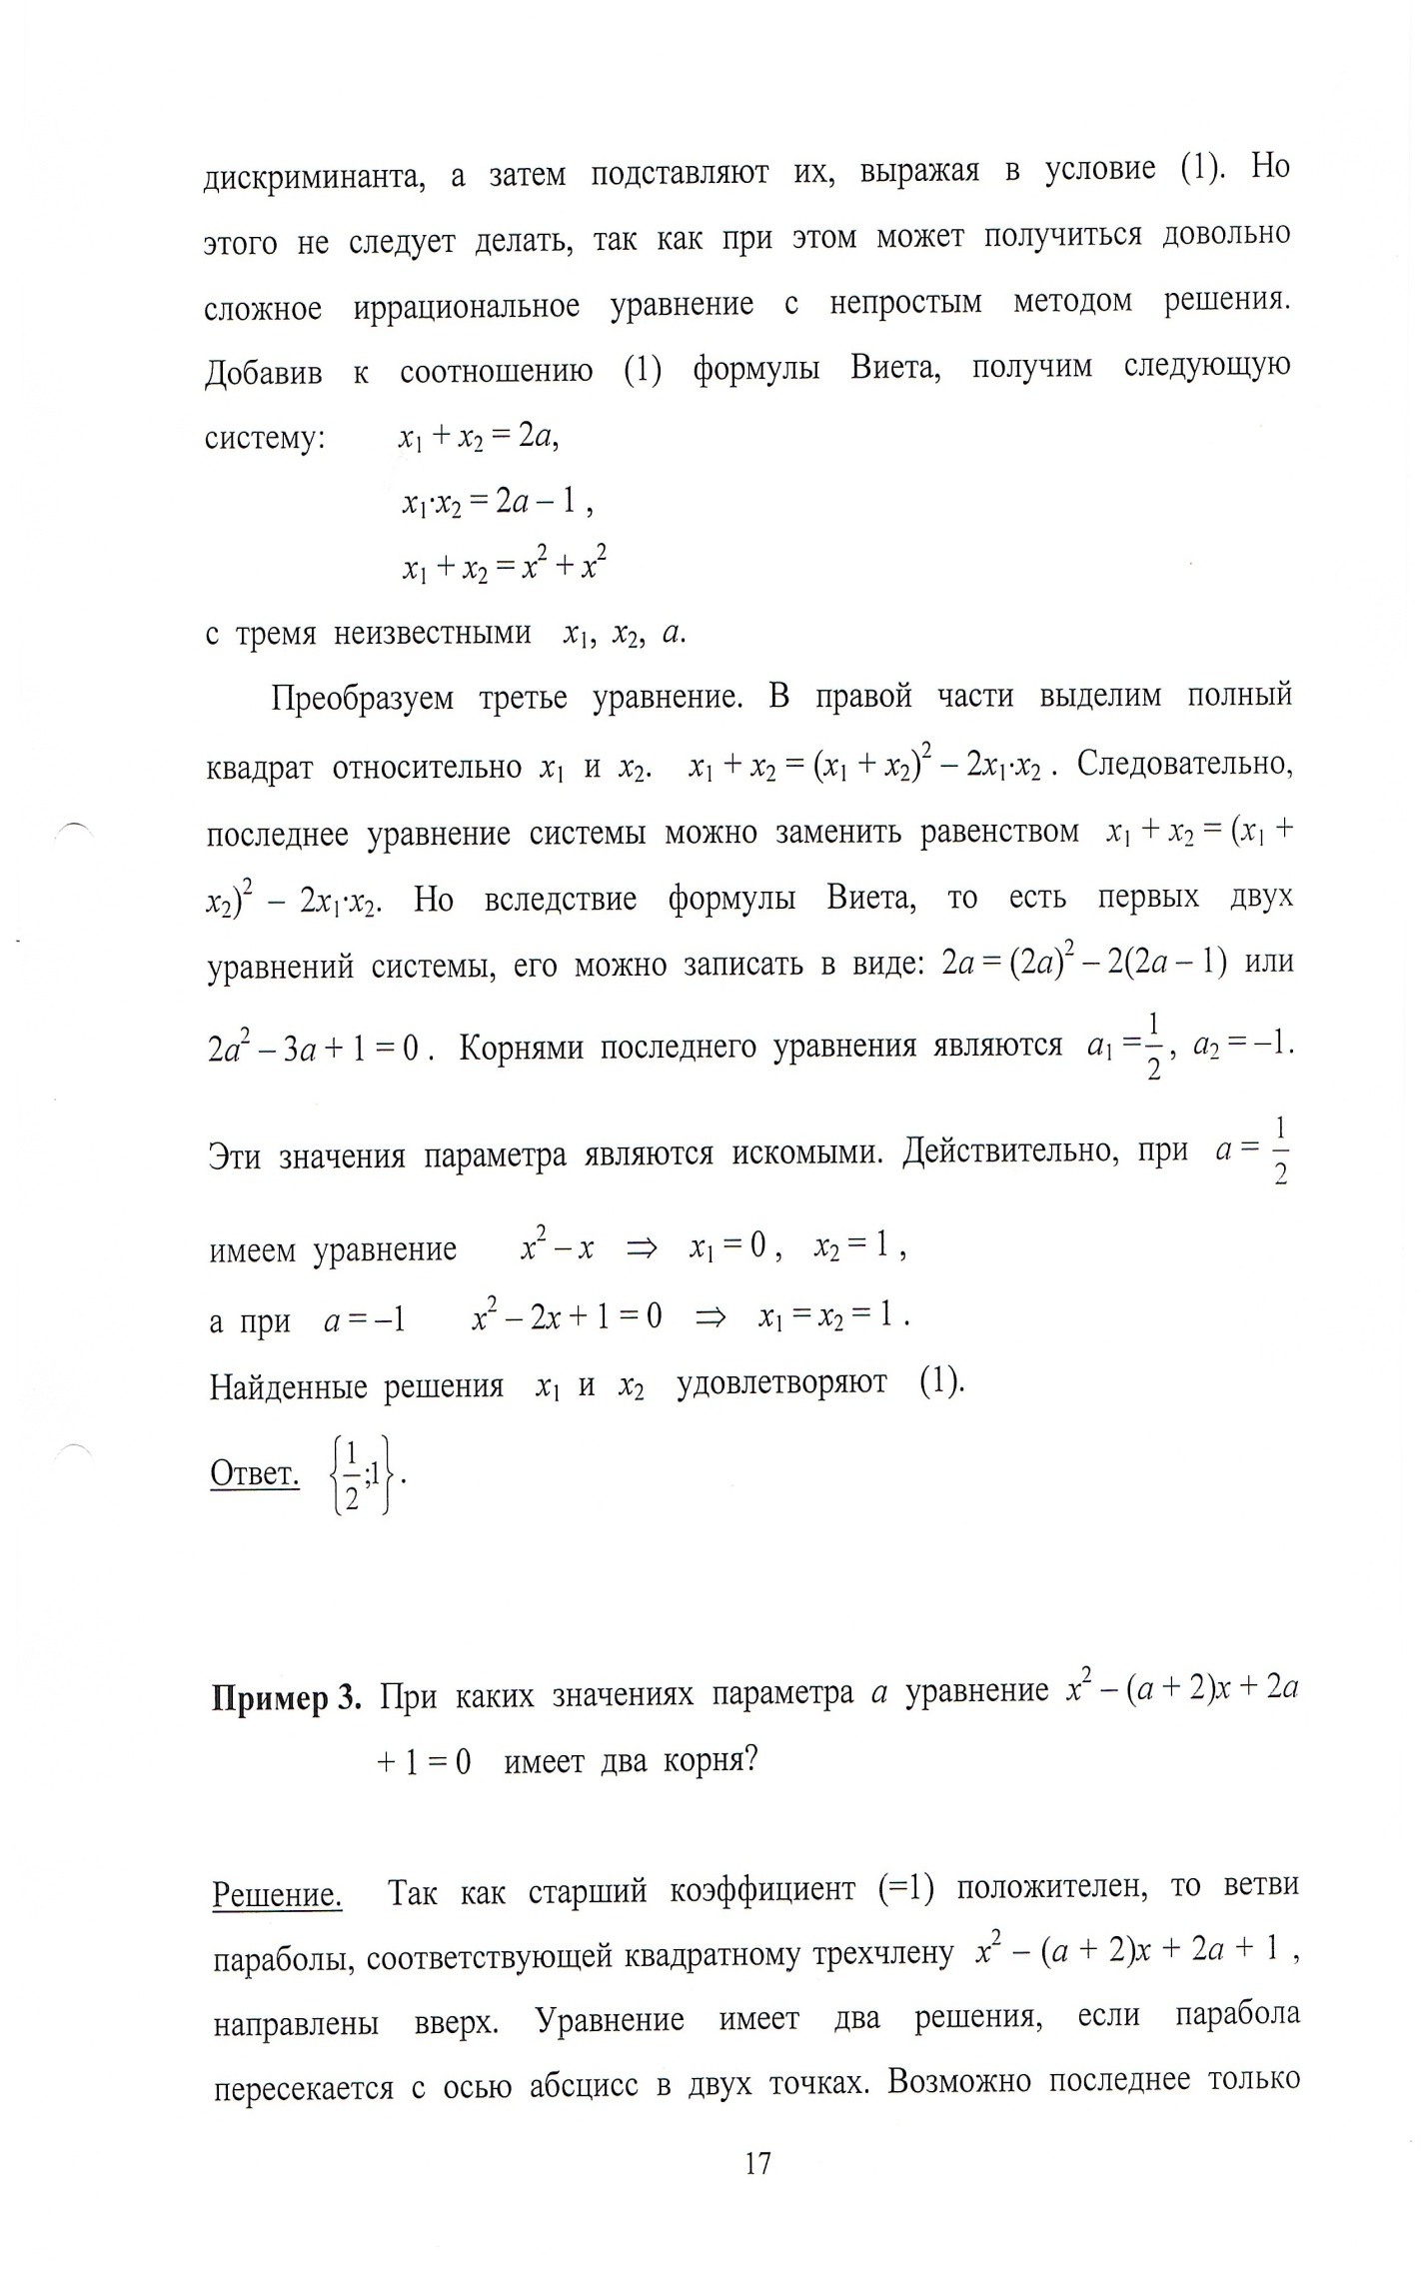
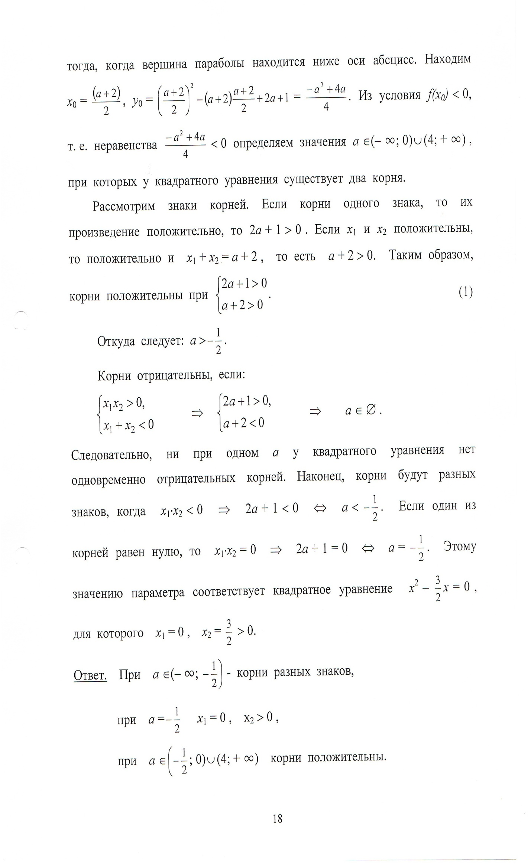
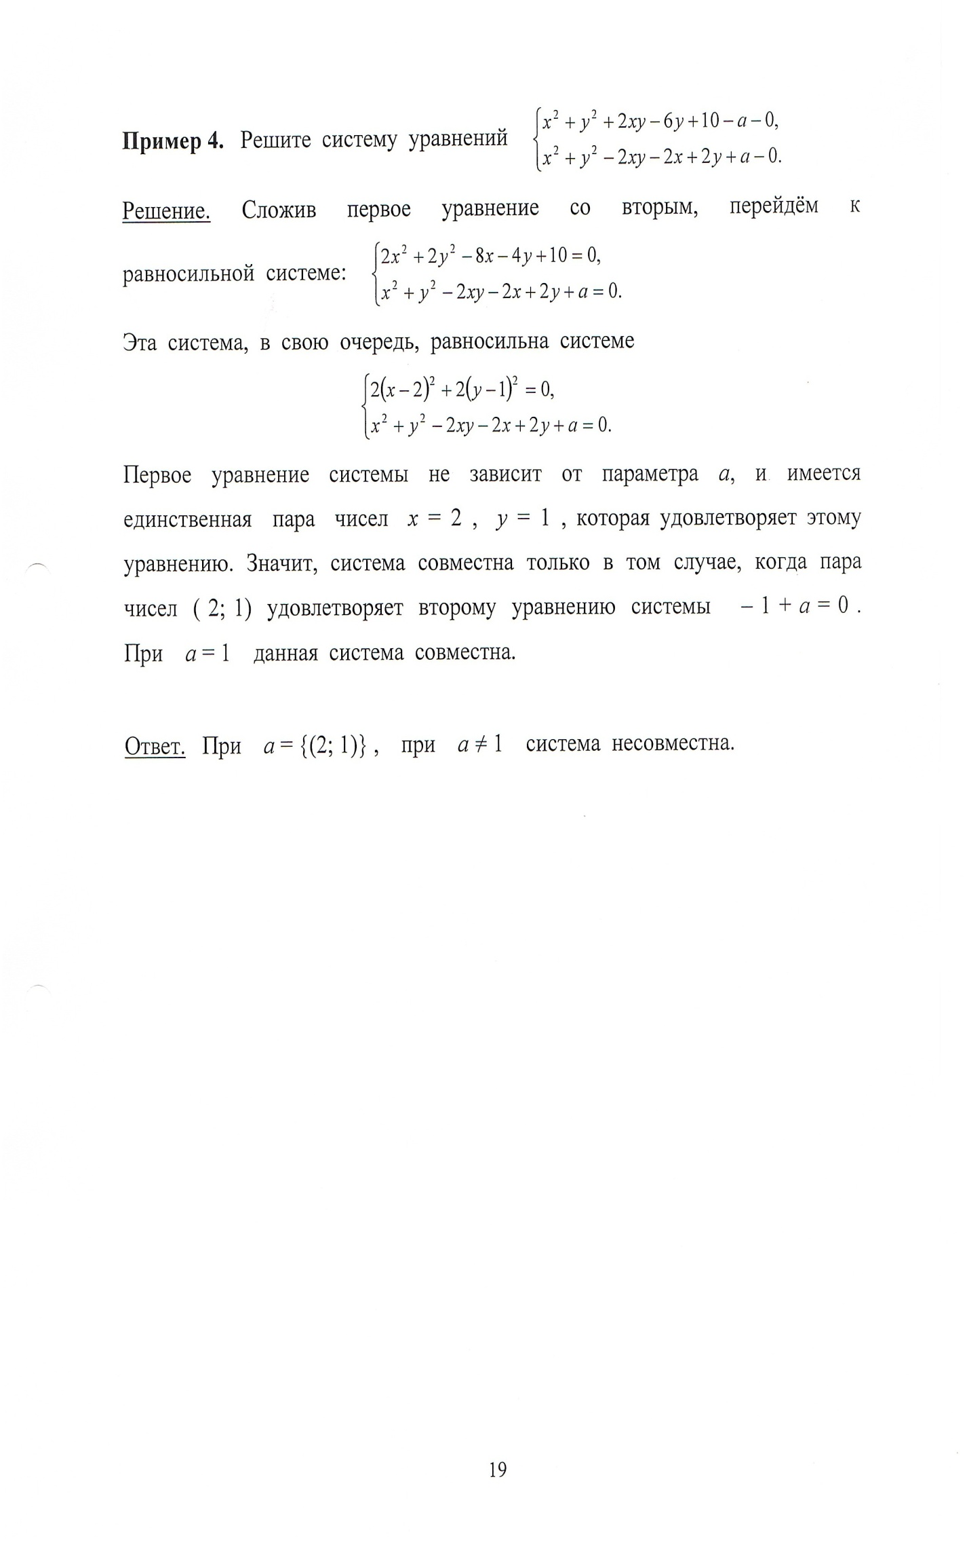
ЛИТЕРАТУРА
- Алгебра для 9 класса: Учеб, пособие для учащихся школ и классов с углуб. изуч. математики / Н. Я. Виленкин, Г. С. Сурвилло, А. С. Симонов, А. И. Кудрявцев; Под ред. Н. Я. Виленкина. - 2-е изд. - М. Просвещение, 1998. - 384 с.
- Единый государственный экзамен: математика: контрол, измерит, материалы: 2005-2006 /под ред. Л.О. Денищевой.- М.: Просвещение, 2006.
- Сборник задач по алгебре для 8-9 классов: Учеб, пособие для учащихся школ и классов с углуб. изуч. математики / М. А. Галицкий, А. М. Гольдман, Л. И. Звавич. - 4-е изд. - М: Просвещение, 1997. - 271 с.
- Горнштейн П. И., Полонский В. Б. Якир М. С. Задачи с параметрами. - Киев: РИА Текст; МП ОКО, 1992.-290 с.
- Методика преподавания математики в средней школе: Общая методика. Учеб, пособие для студентов физ.-мат. фак. пединститутов / Ю. М. Колягин, В. А. Оганесян, В. Я. Саннинский, Г. Л. Луканкин. - М.: Просвещение, 1975. - 462 с.
- Звавич Л. И., Аверьянов Д. И., Смирнова В. К. Экзаменационные задачи по алгебре для школьников и абитуриентов. — М.: Дрофа, 1996.-4.2.-192 с.
- Математика. ЕГЭ -2008. Вступительные испытания. Под редакцией Ф.Ф.Лысенко.- Ростов -на -Дону: Легион, 2007.
- Математика. ЕГЭ- 2007. Вступительные экзамены. Пособие для самостоятельной подготовки. - Ростов- на -Дону: Легион, 2006.
- Программы для общеобразовательных школ, гимназий, лицеев. Математика 5-11/Сост. Г М. Кузнецова, К. Т. Миндюк. - М,: Дрофа, 2000.-320 с.
- Сборник заданий для проведения письменного экзамена по алгебре за курс основной школы: 9 класс / Л. В. Кузнецова, Е. Н. Бунимович, Е. П. Писарев, С. В. Суворова. - М.: Дрофа, 1996. - 144 с.
- Структура и содержание единого государственного экзамена: Математика. Учебно-методическое пособие,- Иошкар-Ола: Министерство образования РМЭ, 2003.- 108 с;
- Алгебра: Учеб, для 9-х кл. сред. шк. / Ю. Н. Макарьгчев, Н. Г. Миндюк, К. И. Пешков, С. Б. Суворова; Под ред. С. А. Теляковского. -2-е изд.-М.: Просвещение, 1942.-271 с.
- Тимофеев Г. Н. Математика для абитуриента: Учеб, пособие. - И-Ола: Изд-воМарГУ, 1999.-191 с
- Тесты по математике: Пособие для подготовки к тестированию. — М.: Прометей, 1996.-66 с
- Шахмейстер А. X. Уравнения и неравенства с параметрами.- 1-е изд.СПб.: «ЧеРо -на-Неве», 2004.
- Ястребинецкий Г. А. Задачи с параметрами: Книга для учителя. - М.: Просвещение. - 1986. - 128 с.

20

